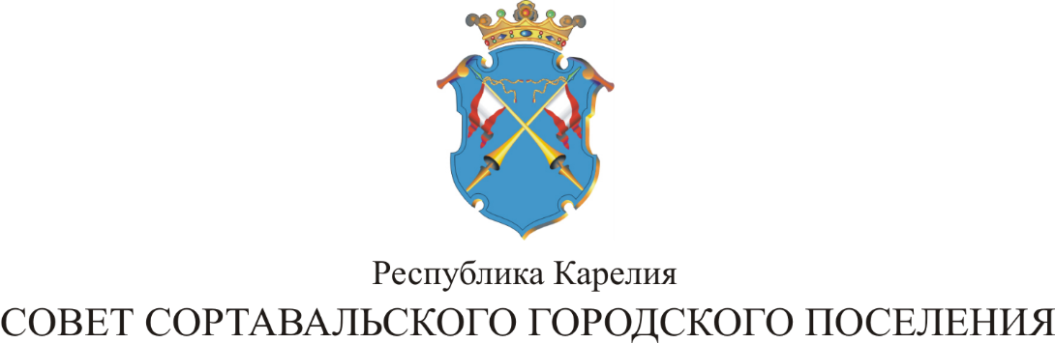

V СЕССИЯ IV СОЗЫВА

РЕШЕНИЕ

от 22 декабря 2017 года № 17

О внесении изменений и дополнений в решение
№ 195 от 15.12.2016 года «О бюджете Сортавальского
городского поселения на 2017 год и на плановый период 2018 и 2019 годов»

На основании Положения о Бюджетном процессе и в соответствии с Уставом муниципального образования, Совет Сортавальского городского поселения р е ш и л:

1.Внести изменения и дополнения в Решение XLV сессии III созыва № 195 от 15 декабря 2016 года «О бюджете Сортавальского городского поселения на 2017 год и на плановый период 2018 и 2019 годов».
1.1. Пункты 1 и 2 статьи 1 решения «О бюджете Сортавальского городского поселения на 2017 год и на плановый период 2018 и 2019 годов» изложить в следующей редакции:
«1.Утвердить основные характеристики бюджета Сортавальского городского поселения на 2017 год:
1) прогнозируемый общий объем доходов бюджета Сортавальского городского поселения в сумме 177 987,0 тыс. рублей, в том числе объем безвозмездных поступлений в сумме 91 953,6 тыс. рублей;
2) общий объем расходов бюджета Сортавальского городского поселения в сумме 185 637,0 тыс.рублей;
3) дефицит бюджета Сортавальского городского поселения в сумме 7 650,0 тыс.рублей.
2. Установить верхний предел муниципального внутреннего долга Сортавальского городского поселения на 01 января 2018 года в сумме 18 000,0 тыс.руб., в том числе по муниципальным гарантиям в сумме 0,0 тыс.рублей.»

1.2. Наименование статьи 6 решения изложить в следующей редакции:
«Статья 6. Предоставление субсидий юридическим лицам (за исключением субсидий муниципальным учреждениям), индивидуальным предпринимателям, физическим лицам-производителям товаров, работ, услуг, управляющим компаниям, товариществам собственников жилья, жилищным кооперативам для оказания муниципальной поддержки в связи с проведением работ по благоустройству дворовых территорий в рамках реализации муниципальной программы по формированию современной городской среды Сортавальского городского поселения».

1.3. Дополнить статью 6 решения пунктами 4 и 5 следующего содержания :
«4. Субсидии предоставляются управляющим компаниям, товариществам собственников жилья, жилищным кооперативам для оказания муниципальной поддержки в связи с проведением работ по благоустройству дворовых территорий в рамках реализации муниципальной программы по формированию современной городской среды Сортавальского городского поселения.
5. Порядок предоставления субсидии управляющим компаниям, товариществам собственников жилья, жилищным кооперативам для оказания муниципальной поддержки в связи с проведением работ по благоустройству дворовых территорий в рамках реализации муниципальной программы по формированию современной городской среды Сортавальского городского поселения определяется администрацией Сортавальского городского поселения.»

1.4. Пункт 2 и 3 статьи 8 решения изложить в следующей редакции :
«2. Установить предельный объем муниципального долга Сортавальского городского поселения на 2017 год в сумме 36 000,0 тыс. рублей, на 2018 год в сумме 36 400,0 тыс. рублей и на 2019 год в сумме 45 400,0 тыс. рублей.
3. Утвердить предельный объем расходов на обслуживание муниципального долга Сортавальского городского поселения на 2017 год в сумме 1495,9 тыс. рублей, на 2018 год в сумме 2 489,1 тыс. рублей и на 2019 год в сумме 2 673,5 тыс. рублей.»

1.5. Внести изменения в Приложение 1, дополнив в перечень главного администратора доходов бюджета Сортавальского городского поселения 003 – Администрация Сортавальского поселения следующими кодами доходов:
003 | 2 02 25555 13 0000 151 | Субсидии бюджетам городских поселений на поддержку государственных программ субъектов Российской Федерации и муниципальных программ формирования современной городской среды
003 | 2 02 25560 13 0000 151 | Субсидии бюджетам городских поселений на поддержку обустройства мест массового отдыха населения (городских парков)

1.6. Приложения 3,5,7,11(п.1),12 решения «О бюджете Сортавальского городского поселения на 2017 год и на плановый период 2018 и 2019 годов» изложить в следующей редакции (прилагаются).

2. Настоящее решение опубликовать в официальных средствах массовой информации.

Председатель Совета О.В.Баксалова

Глава Сортавальского
городского поселения С.В.Крупин

